政府财务报告登录手册

1.注意事项 3
1.1浏览器安装 3
1.2 浏览器设置 5
1.3 客户端重新配置方法 6
1.4 可信站点 6
2.门户登录 9
2.1财报系统登录方式 9
2.1.1客户端登录 10
2.1.2浏览器登录 11
2.2系统登录 14

1.注意事项

1.1浏览器安装
谷歌浏览器安装注意事项：
如果你是从群里下载谷歌浏览器安装包（具体如下图），直接双击即可。如若你是自己从网上下载的谷歌浏览器，安装时务必不要更改谷歌浏览器的安装路径。
安装完成后，到C:\Program Files (x86)\Google\Chrome\Application 此路径下查看是否有此文件，如果有就证明安装完成，没有问题了。
不要把谷歌浏览器设为默认浏览器！！！
不要把谷歌浏览器设为默认浏览器！！！
不要把谷歌浏览器设为默认浏览器！！！
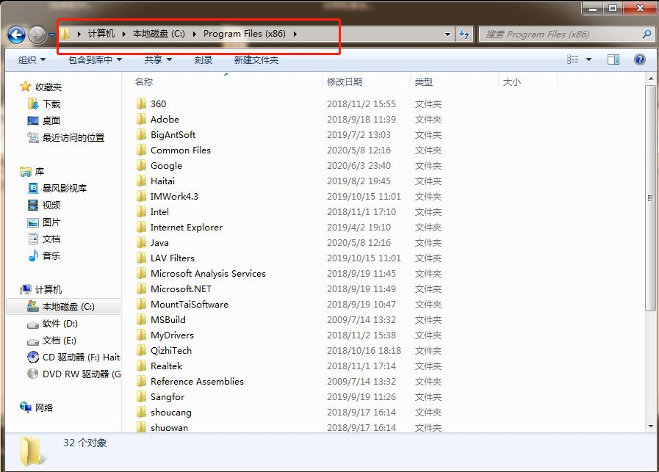
注:谷歌浏览器作为门户跳转浏览器,不是财政内网登录浏览器

1.2浏览器设置
登录财政内网，找到下载中心
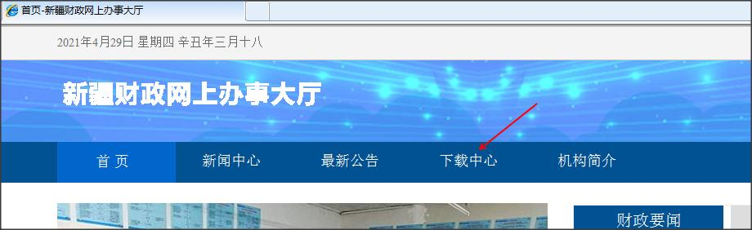
下载中心下面找到一体化进不去IE浏览器的设置，点击右边下载
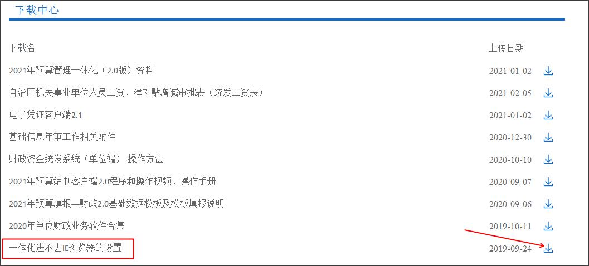
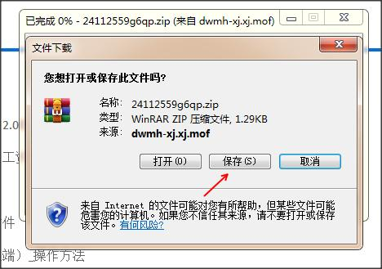
将下载下来的文件解压后，双击运行
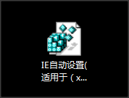

运行完成后登录网页，如果登录有问题，按照下面步骤再进行设置

1.3客户端重新配置方法
将IE设置恢复为默认设置
工具--Internet选项--安全--将所有区域重置为默认级别--确定--关闭浏览器
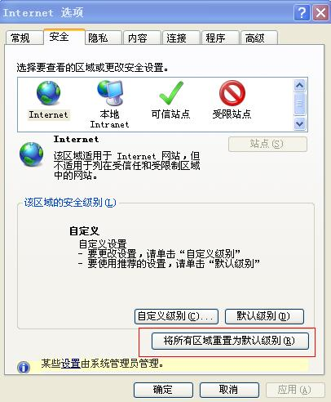

1.4 可信站点
添加可信站点,操作如下:
点击右上角工具按钮

选择Internet选项

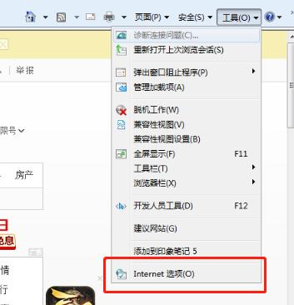

在安全选项中点击可信站点 ,再点击站点进行网址添加

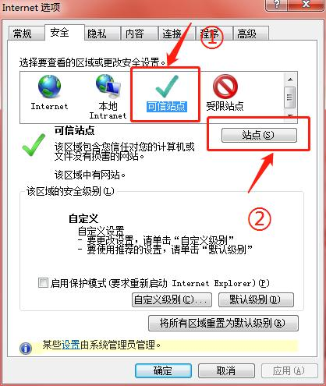

将当前网页的网址添加到区域内,之后点击添加(下方区域不能打勾!)

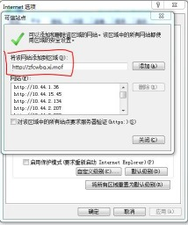

可信网站区域内显示则代表成功

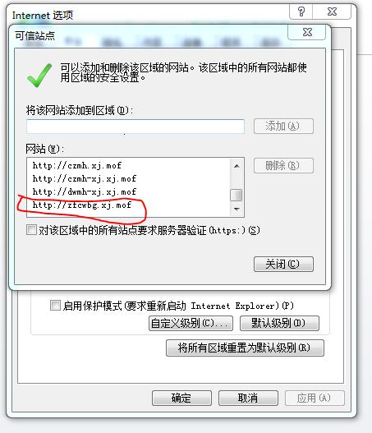

2.门户登录

2.1财报系统登录方式
插入U-key使用IE浏览器或者客户端登录门户网站，进入财政一体化平台，在业务选项中选择自治区政府财务报告系统，稍作等待即可自动跳转到谷歌浏览器进入操报系统。

2.1.1客户端登录
选择客户端登录的方式
打开客户端系统,选择UKey登录(确保驱动安装成功,并且在插入key 的情况下)

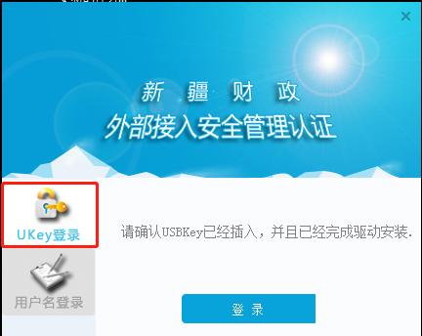

点击登录后,弹出UKey认证,选择确定,输入密码后跳转至财政门户网站

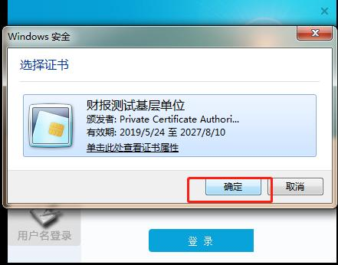

2.1.2浏览器登录
选择浏览器登录方式
打开IE浏览器,登录财政门户网址,选择切换到新版门户
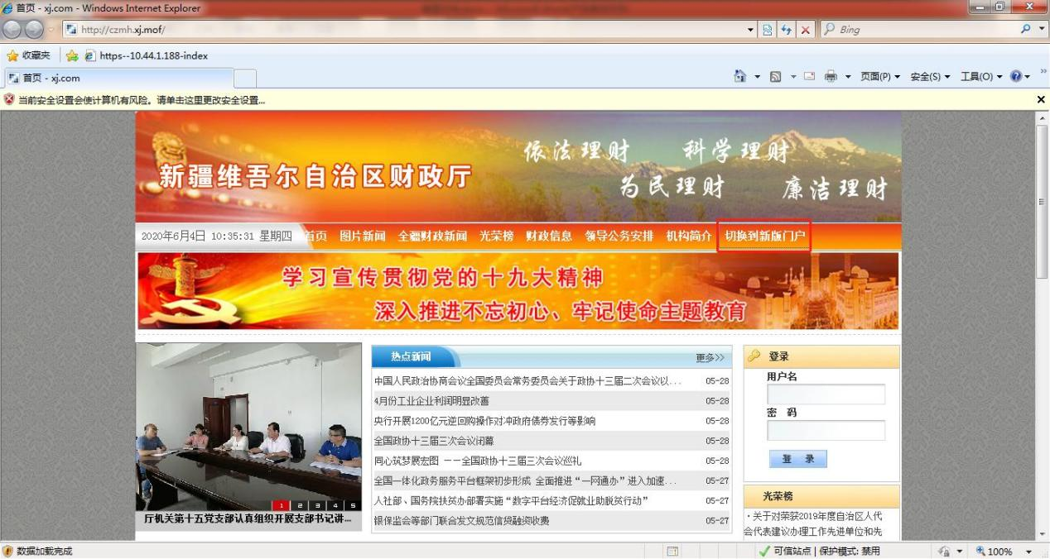

页面跳转至财政厅内网平台,选择登录内网门户

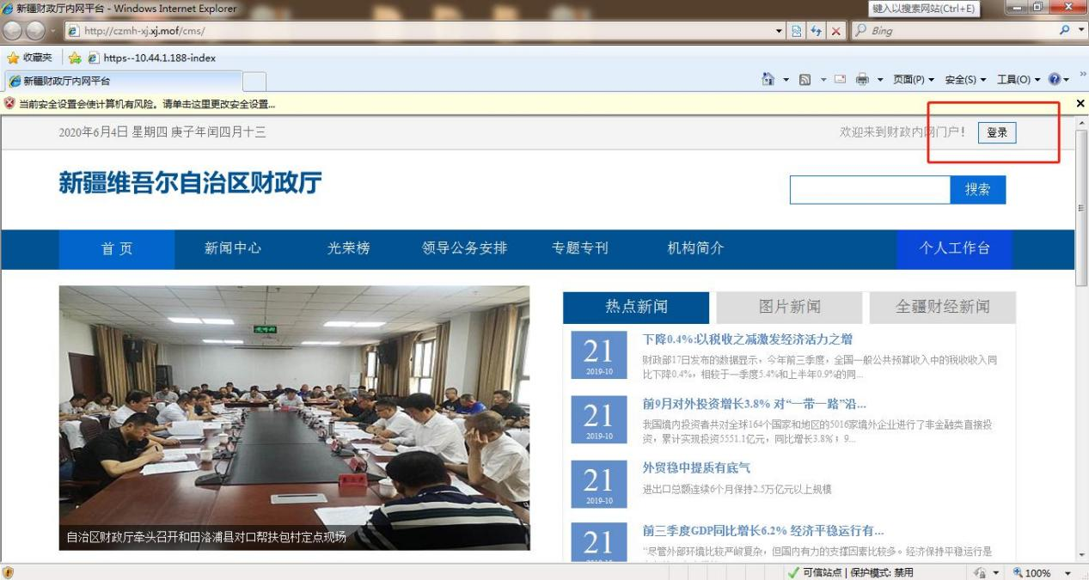

确保UKey插入情况下,点击登录

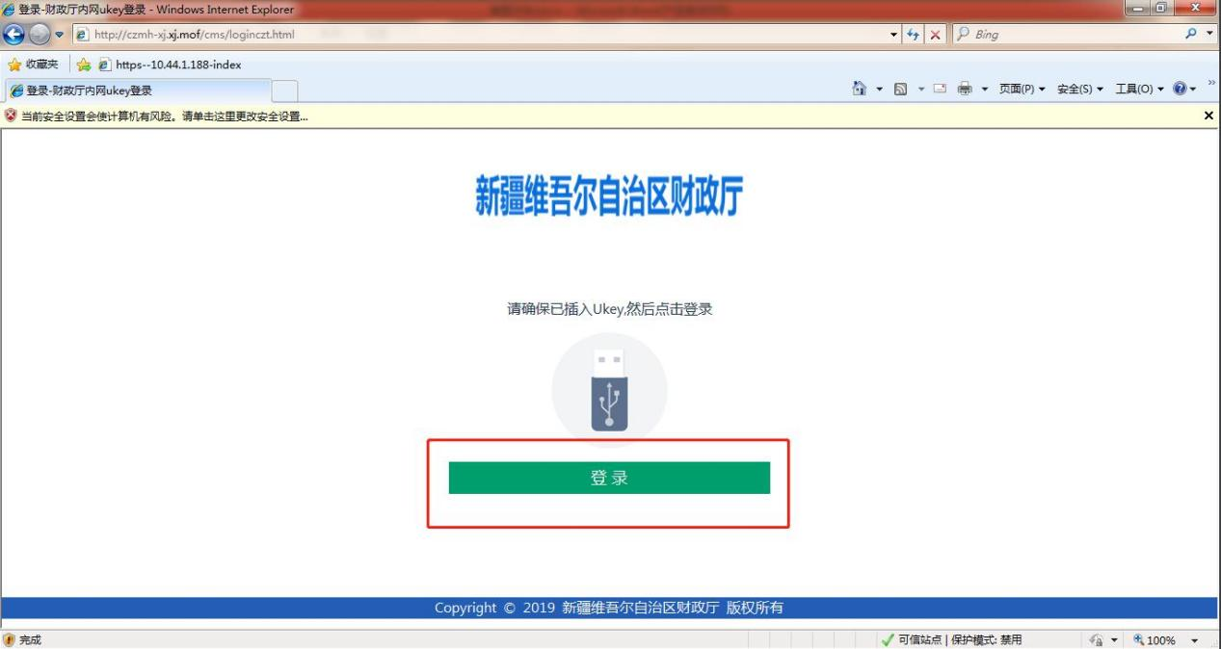

认证证书弹出后,选择 确定

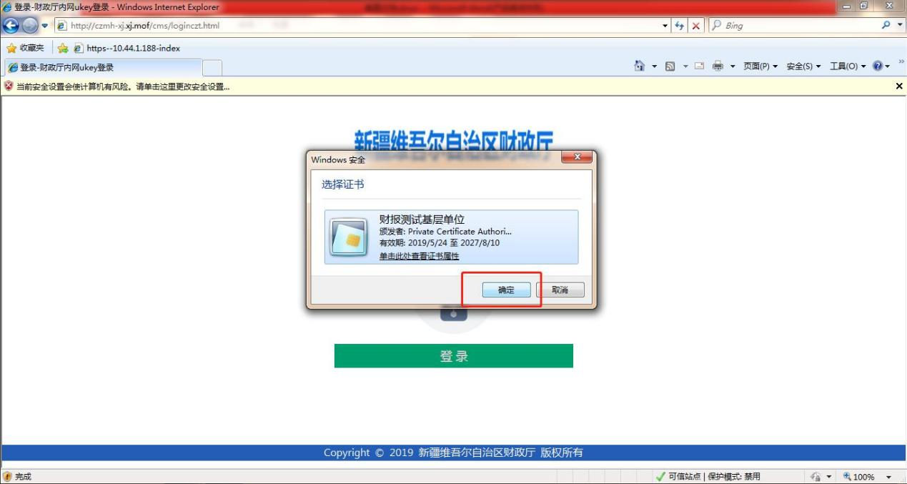

输入密码

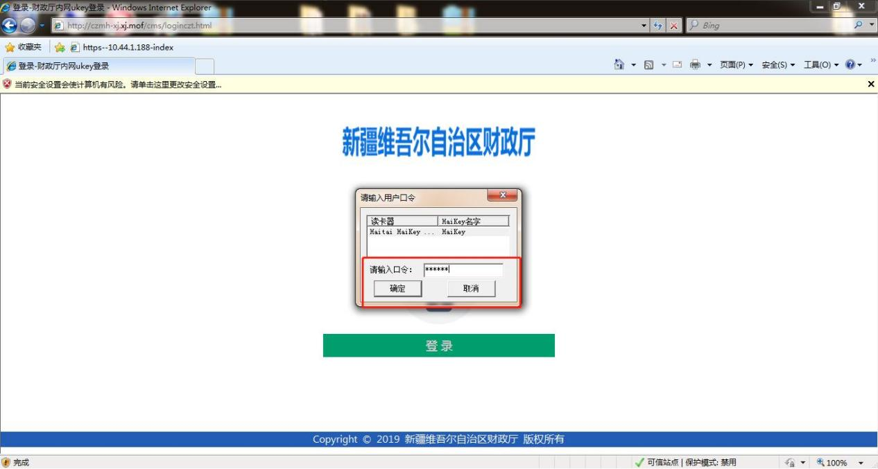

页面跳转,则登录成功,选择个人工作台

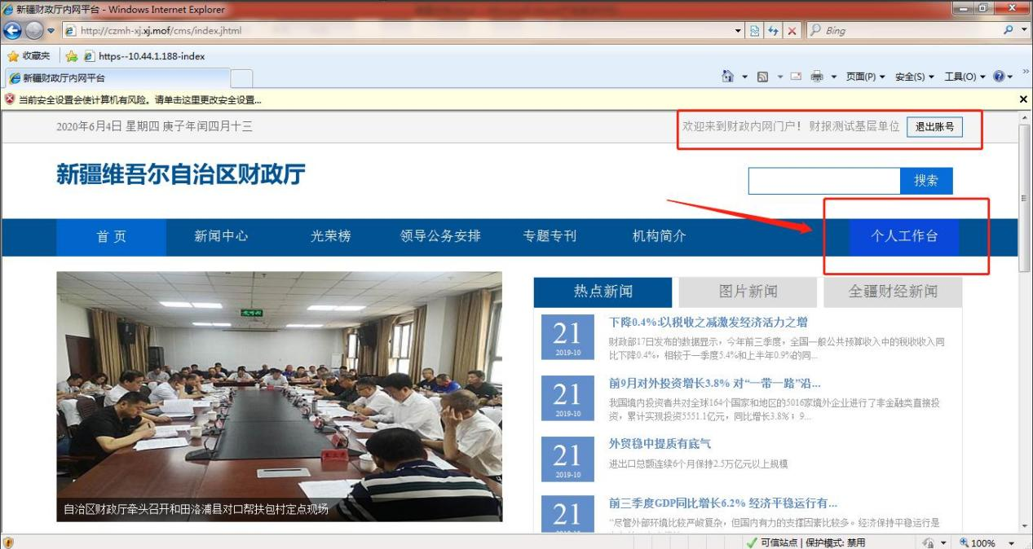

2.2系统登录
门户网站中应用里选择到 自治区政府财务报告系统

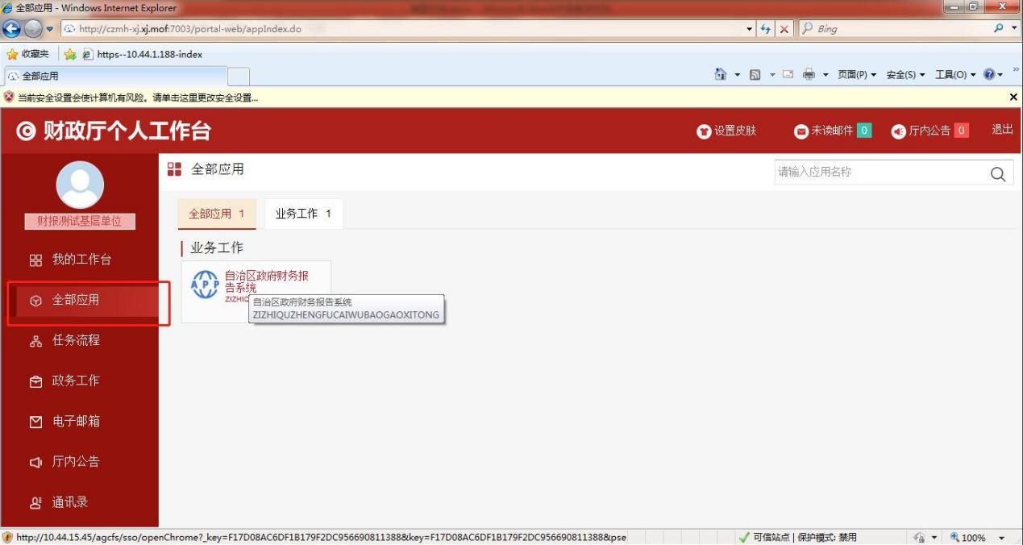
页面自动跳转至谷歌浏览器,进入系统

